浙江省2009年10月高等教育自学考试
现代工业设计史论试题
课程代码：01933
一、单项选择题(本大题共25小题，每小题1分，共25分)
在每小题列出的四个备选项中只有一个是符合题目要求的，请将其代码填写在题后的括号内。错选、多选或未选均无分。
1.汉代的______在技艺上达到了顶峰。( )
A.青铜器 B.家具
C.漆器 D.瓷器
2.中世纪设计的最高成就是( )
A.家具 B.哥特式教堂
C.铁制烛台 D.陶器
3.______的约翰·K·斯达雷于1888年生产出了第一辆现代自行车——“安全”自行车，这种车的基本形式至今仍广为流行。( )
A.美国 B.英国
C.法国 D.意大利
4.______发明了第一台电话机。( )
A.爱迪生 B.布劳斯
C.贝尔 D.托勒
5.人们通常认为汽车是由______于1885年发明的。( )
A.贝尔 B.史蒂芬生
C.亨利·福特 D.卡尔·本茨
6.最先提出“形式追随功能”口号的人是( )
A.罗维 B.赖特
C.沙利文 D.贝伦斯
7.______是西班牙新艺术运动的代表，米拉公寓是他的代表作之一。( )
A.威尔德 B.吉马德
C.高蒂 D.马金托什
8.非对称绘画是荷兰“风格派”重要人物______代表作之一。( )
A.贝伦斯 B.蒙德里安
C.墨菲 D.奥德
9.设计师______是美国通用汽车公司的驻厂设计师，曾负责“艺术与色彩部”。( )
A.提革 B.厄尔
C.罗维 D.盖茨
10.德国设计师______于1928年设计了廉价的标准化的“人民收音机”。( )
A.德雷夫斯 B.克尔斯汀
C.华根菲尔德 D.盖茨
11.“胎”椅是设计师______的作品。( )
A.马特逊 B.雅各布森
C.沙里宁 D.汉宁森
12.美国设计师______提出了MAYA原则，即“创新但又可接受”。( )
A.沙里宁 B.尼佐里
C.雅各布森 D.罗维
13.意大利工业设计师______设计了大众“高尔夫”、菲亚特“熊猫”、阿尔法罗密欧、奥迪80、BMW-MI等驰名世界的小汽车。( )
A.汉宁森 B.乔治亚罗
C.索特萨斯 D.罗维
14.整体成型玻璃纤维增强型塑料椅是丹麦设计师______的代表作品之一。( )
A.汉宁森 B.雅各布森
C.阿尔托 D.潘顿
15.提出了“少就是多”的口号的人是( )
A.米斯 B.文丘里
C.柯布西埃 D.沙利文
16.______是采用漆器工艺比较杰出的一位“装饰艺术”运动设计家。( )
A.让·杜南 B.艾里·坎
C.让·杜巴斯 D.文丘里
17.法国在1905年前后出现了现代意义的时装设计，______成为现代意义上的第一位时装设计师，也是世界上最早的时装设计师。( )
A.艾林·格雷 B.保罗·布瓦特
C.让·杜南 D.马谢·波林
18.工业设计的制度化的进程，在日本的______得以发展。( )
A.飞利浦公司 B.奥利维蒂公司
C.IBM公司 D.索尼公司
19.______是巴黎的新艺术运动中重要的设计中心之一。( )
A.新艺术之家 B.艺术工作者行会
C.世纪行会 D.手工艺行会
20.______是英国工艺美术运动的设计集体之一。( )
A.六人集团 B.新艺术之家
C.艺术工作者行会 D.孟菲斯
21.人体工程的中心是解决______之间关系问题。( )
A.人与机 B.人与环境
C.机与环境 D.机与机
22.美国建筑设计家______是奠定建筑设计的后现代主义基础的第一人。( )
A.罗伯特·温利图 B.特利·法列尔
C.矶崎新 D.查尔斯·詹克斯
23.从美国当代的建筑发展来看，设计上有两条主要脉络，一条是后现代主义的探索，另一条是( )
A.解构主义 B.减少主义
C.新现代主义 D.现代主义
24.香港中国银行大楼是美籍华人建筑家______代表作之一。( )
A.盖里 B.贝聿铭
C.沙里宁 D.佩利
25.“工艺美术”运动的理论指导是( )
A.莫里斯 B.吉马德
C.贝伦斯 D.拉斯金
二、多项选择题(本大题共5小题，每小题2分，共10分)
在每小题列出的五个备选项中至少有两个是符合题目要求的，请将其代码填写在题后的括号内。错选、多选、少选或未选均无分。
26.古希腊建筑的柱式有______柱式。( )
A.多立克 B.爱奥尼克
C.洛可可 D.巴洛克
E.科林斯
27.新艺术运动在法国的发展中心是( )
A.巴黎 B.南斯
C.里昂 D.南特
E.兰斯
28.包豪斯学校（1919-1933）历任校长有( )
A.格罗披乌斯 B.米斯
C.马克穆多 D.迈耶
E.贝伦斯
29.德意志制造联盟的重要代表人物有( )
A.穆特休斯 B.威尔德
C.马克穆多 D.诺曼
E.贝伦斯
30.美国“装饰艺术”风格的建筑设计有( )
A.纽约电话公司大厦 B.洛克菲勒大厦
C.帝国大厦 D.克莱斯勒大厦
E.斯图华特大厦
三、简答题(本大题共3小题，每小题5分，共15分)
31.PH灯具是由丹麦的哪位设计师设计的？PH灯具的特征是什么？
32.什么是商业性设计？什么是优良设计？
33.包豪斯（1919-1933）可以分为哪三个时期？例举一位代表设计师及作品。
四、作品赏析题(本大题共3小题 ，请选做其中的2小题作答。若3小题都做答，只按前2小题的得分计入总分，每小题10分，共20分。)
要求结合个人所学理论和审美体验等阐述作品的作者及其国别、地区、时代和设计思想，并通过分析作品的材料、工艺、技术、形式特点来阐述设计风格。

34.“蛋椅”赏析
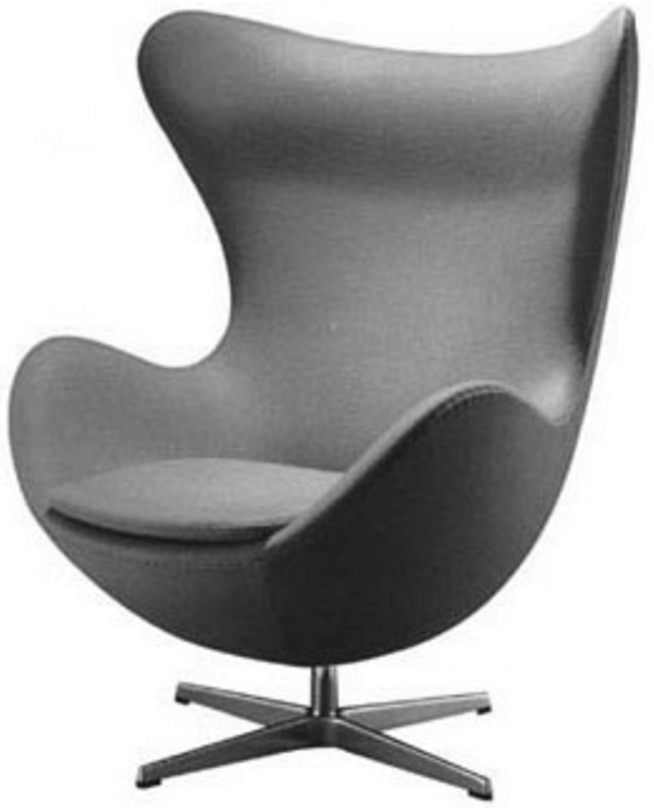
题34图

35.12号住宅赏析
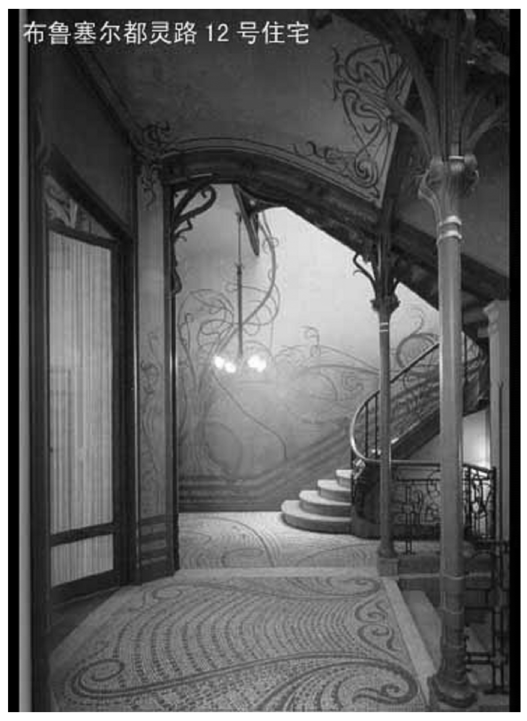
题35图

36.扶手椅赏析
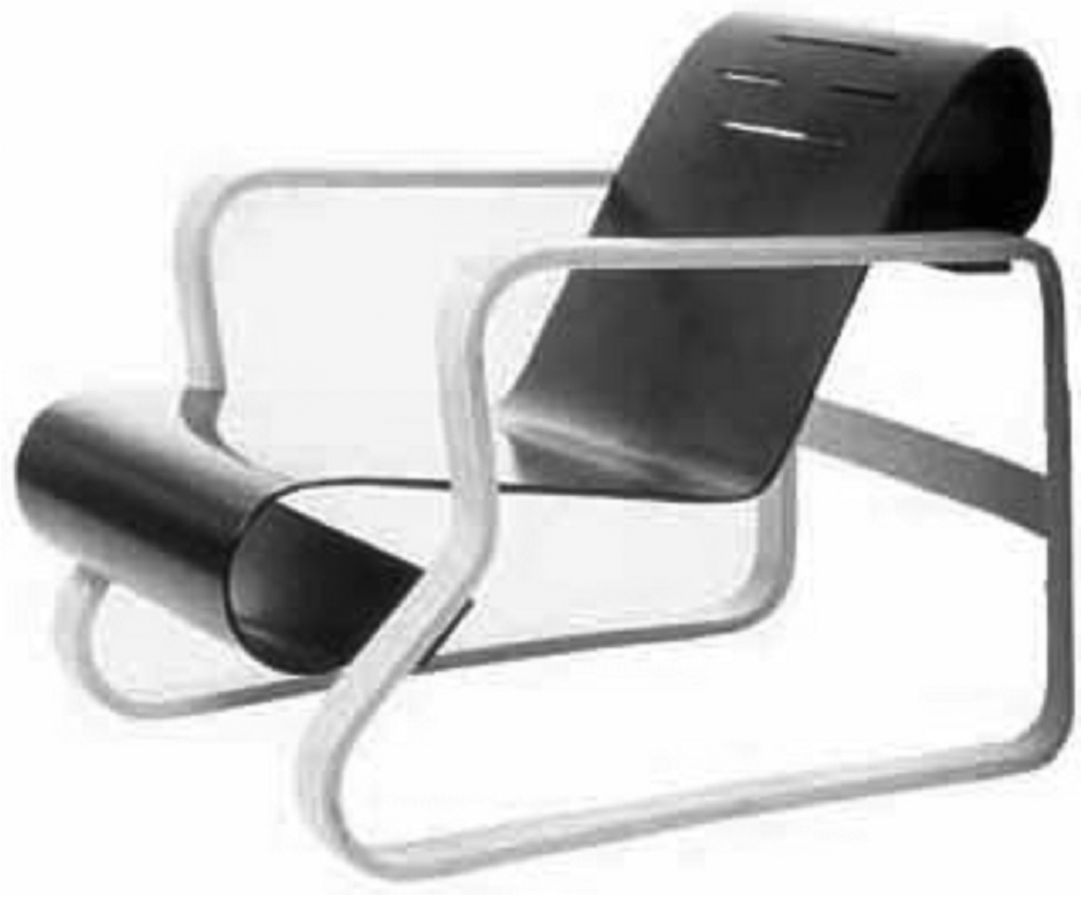
题36图
五、论述题(本大题共2小题，每小题15分，共30分)
37.试论述“装饰艺术”运动，并与“新艺术”运动比较有哪些不同点？
38.试论述设计发展的多元化趋势。

